72.  Manejo de Mensajes en JSF

Manejando el concepto de mensajes o internacionalizacion se pretende que la app quede en diferentes idiomas usaremos el proyecto anterior para este caso se renombrara a BolsaTrabajoV3

1. Crear archivo mensaje.properties
   1. Ruta: 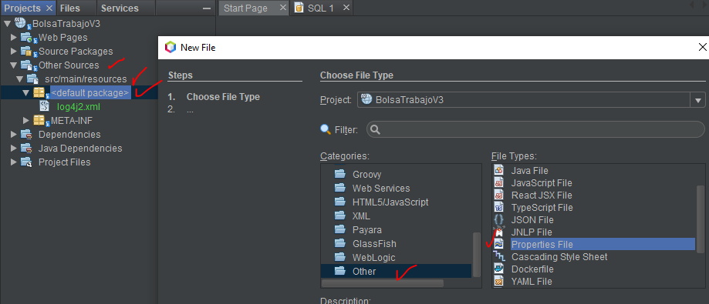
   2. Agregar los mensajes que se quiere representar para este caso del formulario vacanteForm y sus variables
2. Modificando los mensajes de error del index
   1. Crear nuevo archivo propertis
   2. Modificar archivo de faces-config
      1. Asociar los archivos para las nuevas etiquetas
      2. Especificar un idioma predeterminado
      3. Asociar el archivo de mensaje.properties
3. Modificar archivo INDEX
   1. Agregar el nombre que cita al mensaje para cada variable creada
4. Pruebas

